2 lieux pour cette fête de la Saint-Jacques :
- Le matin, Le château du Boistissandeau, visite extérieure du château et découverte à pied des environs,
- L’après-midi, l’Abbaye Notre-Dame de la Grainetière, visite guidée de l’Abbaye et messe.
8h00 | Rendez-vous au château du Boistissandeau (Les Herbiers) - Café, brioche -  (Se garer sous les arbres de l’allée du château).
8h30 | Départ de la balade à partir de l’allée du château (à peine 7 km ou 4 km) :  - Visite commentée (par Joseph) du château, de la chapelle, des jardins, de la grotte et du lavoir, …  - Poursuite sur des chemins ombragés (Saint-Paul en Pareds).
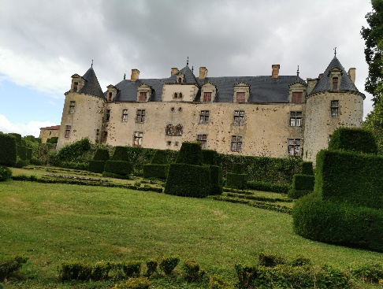
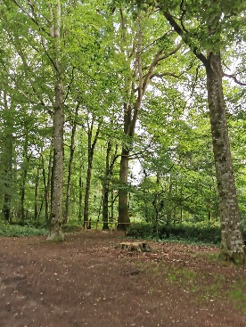
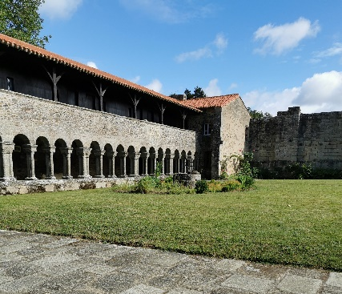
12H00 | Apéritif offert par l’association, et Pique-nique sorti de votre panier (pensez à vos tables et chaises).  (sous les arbres de l’allée du château, repli sous le cloître de l’Abbaye de la Grainetière en cas de météo défavorable).
14h30 | Visite guidée de l’Abbaye (par Philippe GAURY), offerte aux adhérents de l’Association Vendéenne (AVPSJ).
16h00 | Pour ceux qui le souhaitent, messe célébrée par le Prieur, Le Père Guy-Marie FORT,  dans la Chapelle (salle capitulaire) de l’Abbaye.
17h00 | Pot de départ à l’Abbaye.
Numéros de téléphone pour nous contacter si questions, ou si besoin le jour de la balade :
(Marie-Thérèse BOUTHEAU : 06 88 55 04 42 ou Christiane MONTASSIER : 07 83 11 40 06).
N’oubliez votre badge, votre timbale, vos chaussures de randonnée, et si nécessaire, le pass sanitaire, vos masques, du gel hydroalcoolique et des lingettes désinfectantes, les gestes barrière, etc. …
______________________________________________________________________________________________________________________________________________________________________________________________________________________
Sortie jacquaire le lundi 25 juillet 2022 (7 km après la visite du château, possibilité d’un petit circuit 4 km)
Bulletin d’inscription à envoyer avant le jeudi 21 juillet par mail (de préférence) ou par courrier à :
Brigitte BOUERY 10 Petite Rue de la Grande Bodinière, 85210 SAINTE HERMINE Mobile : 06 71 87 83 49, Email : brigittebouery@hotmail.fr
(Si Règlement, par chèque à l’ordre de l’Association Vendéenne des Pèlerins de Saint-Jacques)
Nom, prénom, adresse, N° Portable | Adhérent (Oui/Non)
Adhérents : _____ X Gratuit

Non adhérents : ______ x 4 € =
L’inscription à cette sortie :
- Vaut pour autorisation pour le Bureau de l'Association Vendéenne des Pèlerins de Saint-Jacques :
- À gérer, sauvegarder et utiliser les données personnelles qui précèdent dans le cadre exclusif de la bonne gestion de l'activité concernée,
- À utiliser mon (mes) image(s) pour les besoins de la communication et de l’information (revue Le Jacquet Vendéen, le site internet),
- Sous-entend pouvoir le jour de la sortie être en mesure de présenter les documents sanitaires en vigueur à la date présumée,
- Vous engage : remboursement de votre règlement uniquement si l’annulation de l’évènement est du fait de l’Association Vendéenne des Pèlerins de Saint-Jacques (VENDÉE - COMPOSTELLE – MONT SAINT-MICHEL.).

Pour arriver au château du Boistissandeau, prendre la départementale D160 (La Roche Sur Yon / Les Herbiers)
Et suivre les panneaux « château du Boistissandeau » (rouge)

Pour rejoindre l’Abbaye de la Grainetière à partir du château du Boistissandeau (vert) :
- Au bout de l’allée du Boistissandeau, prendre à gauche la D23,
- Au Loup Blanc, prendre tout de suite à droite la D48,
- Suivre les panneaux ‘Abbaye de la Grainetière’, à droite, puis à gauche.

